Ficha de Inscrição

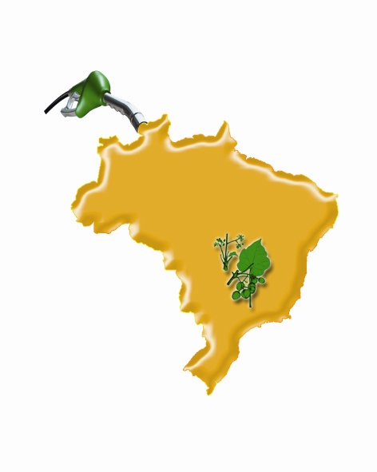

Seminário Potencial do Pinhão-manso para o Programa Nacional do Biodiesel

Data: 28 a 30 de março de 2006.
Local: Brasília - DF
Auditório Dois Candangos – Universidade de Brasília

A inscrição é gratuita!

Nome:

Endereço:

Cidade: Estado:

CEP:

Telefone: ( ) -

Email:

Instituição:

Aluno Professor Pesquisador

Agricultor Imprensa Interessado

Sim, desejo fazer parte de um banco de dados para assuntos de Pinhão-manso.

Não desejo fazer parte de um banco de dados para assuntos de Pinhão-manso.
Para garantir sua inscrição, este documento deverá ser devolvido preenchido via e-mail: pinhaomanso@fepad.org.br (basta preencher o formulário, salvar o documento com o seu nome e nos enviar).
Informações: (61) 3349-3341

